Заняття з соціально-морального та патріотичного виховання дошкільників
Тема: Українське національне вбрання
Дата: 17.11.2022р.
Відповідальний: вихователь Метелькова І.В.
Вік: середня група

Мета:
Освітня: - закріплювати знання дітей про Україну; особливості національного одягу українського народу; продовжувати знайомити їх елементами українського національного одягу, з вишивкою як одними із видів українського декоративно-прикладного мистецтва, видами орнаментів;
- активізувати лексичний запас назвами чоловічого та жіночого українського національного одягу;
- стимулювати дітей відповідати на запитання повними реченнями, послідовно та зв’язно розповідати про предмети українського національного одягу;
- вправляти дітей у виконанні ігрових завдань.
Розвиваюча:
- сприяти розвитку чіткості та інтонаційної виразності мовлення;
- розвивати кмітливість, наполегливість, уважність, вміння співставляти побачене з відповідними зображеннями;
- удосконалювати координацію рухів, покращувати моторні навички засобами виконання ігрових рухових вправ.
- розвивати інтерес до образотворчої діяльності.
Виховна:
- виховувати глибокі почуття любові до своєї Батьківщини.
- формувати шанобливе ставлення до традицій українського народу, зокрема, вишиванки як невід'ємного елементу національного вбрання.
- виховувати інтерес до народної творчості, художньої літератури патріотичні почуття через повагу до народних символів.

Словник: оберіг, сорочка, вишиванка, шаровари, орнамент, символ, полька.
Матеріал: силует журавля у вишиванці, лялька-дівчинка та лялька-хлопчик в українському національному вбранні; український віночок, відеоролик про журавля за віршем Платона Воронька, відеокомікс «Справжній українець», готові форми для викладання орнаментів, мнемотаблиця до вірша «На свята уся сім’я», аудіозапис українських мелодій, легенди про вишиванку, роздатковий матеріал: матеріали до дидактичних ігор готові форми для викладання орнаментів.
Хід заняття:
- Організаційний момент. Привітання.
Струмок серед гаю, мов стрічечка.
На квітці метелик, мов свічечка.
Хвилюють, малюють, квітують поля
Добридень тобі, Україно моя!
- Добрий день, діти!!!Добрий день усім присутнім!
2. Перегляд відеоролика «Облітав журавель» за однойменним віршем П.Воронька.
- То як називається наш рідний край, наша країна? (Україна), а народ, який тут проживає (українці). Матвій, а ти хто? (Українець я маленький, син я України-неньки). А ти Марійко? (Українка я маленька,Україна-моя ненька).
Так, усі ми — сини і доньки єдиної Батьківщини.
- А що нас українців вирізняє з-поміж інших народів – поляків, англійців, італійців...? (українська мова, наші символи, традиції та костюми).
Дивлячись на Журавлика, що вам найбільше здається незвичайним?(те, що він у вишиванці).
- Ви вже знаєте, що вишиванка є одним із предметів українського національного вбрання. Саме про український національний одяг ітиме наша мова далі.
3. Бесіда-огляд українського одягу Україночки та Українця.
З’являються ляльки Даринка та Іванко в національному вбранні (їх тримають діти).
Даринка та Іванко (двоє дітей з групи говорять від їхнього імені)
Добрий день!Представтесь, будь ласка!
- Я маленька українка.
Звуть мене Даринка.
- Я українець. Звусь Іванком.
В мене гарна вишиванка.
Так, ми вже помітили, правда малята?
Ці хлопчик та дівчинка одягнені в українське вбрання. Яке вбрання вдягнули дітки? (Відповідь.) Подивіться, які українські костюми красиві, ошатні, яскраві! У такому вбрані можна піти на будь яке народне свято.
Розглянемо українське вбрання уважніше. І хлопчик, і дівчинка взутті в червоні чобітки. На ляльках – білі сорочечки, прикрашенні вишивкою, вишиваними візерунками. Такі українські сорочки називають вишиванками. Як називаються українські вишиті сорочки? Чому? (Дорослий допомогає малюкам дати пояснення.) Погляньте, які широкі штанці у хлопчика. Це українські шаровари. Як звуться штани в українському костюмі? (Шаровари.) Хлопчик підперезав свої шаровари широким поясом. А на голові в нього – хутряна овеча шапочка. Пояс та шапка – теж деталі українського чоловічого костюма.
І в дівчинки-українки сорочка оздоблена вишивкою. На голівці в дівчинки – пишний віночок із квітів, ще й з різнобарвними стрічками. Одягнута маленька україночка в червону спідничку та фартушок. Розкажіть, яка дівчинка в українському вбранні.
4. Логічна гра «Поміркуй і вибери»
Малята! Лялькові хлопчик та дівчинка, хочуть з вами погратися. Вони приготували для вас цікаві запитання про українське вбрання. (Двоє дітей від імені ляльок ведуть діалог з іншими дітьми) . Потрібно вибрати правильну відповідь із двох запропонованих варіантів.
- У що я одягнений : рейтузи чи шаровари? (Шаровари.)
- Чим прикрашають дівчатка україночки голівку: капелюшком чи віночком? (Віночком.)
- Що одягають на голову козачата: шапку чи панамку? (Шапку.)
- Яке народне вбрання одягають і хлопчики і дівчатка: вишиванку чи кофту? (Вишиванку.)
- То куди ми в наш час можемо одягати національні костюми?(на свята, на заняття відкриті, на виступи).
5. Вірш про вишиванку (за мнемотаблицею) https://www.pinterest.com/pin/627196685608650853/

На свята уся сім’я –
Тато, мама й навіть я.
Вишиванки одягаєм.
В центрі міста ми гуляєм.
Хай всі знають, що родина
Любить неньку-Україну.
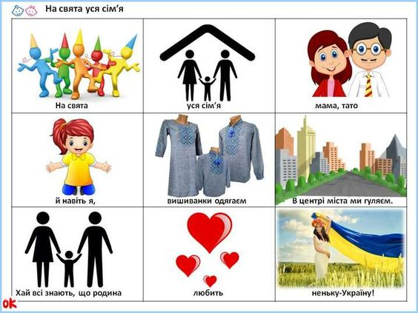

- Малята , а ви знаєте яким має бути справжній українець? Давайте подивимось комікс, що допоможе нам у пошуку відповіді на це запитання.
6. Бесіда за коміксом «Справжній українець» та озвучення його дітьми. (https://jmil.com.ua/2015-1/movie)
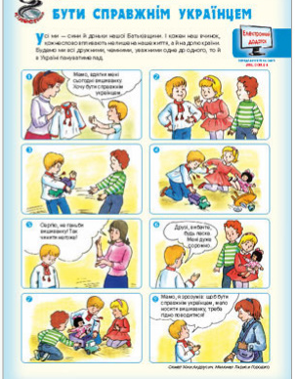
1. Сергійко: Мамо,одягни мені сьогодні вишиванку, хочу бути справжнім українцем!
2. Дівчинка Марійка: Андрійку,давай пограємось разом!
3. Сергійко: Ану віддай, це тільки моя!
4. Сергійко: Втікай звідси, не бачиш, я тут їжджу!
5. Вихователька: Сергію, не ганьби вишиванку, так чинити негоже!
6. Сергійко: Друзі,вибачте,будь ласка,мені дуже соромно.
7. Сергійко: Давай, Марійко, підвезу твою ляльку.
8. Сергійко: Мамо,я зрозумів, щоб бути справжнім українцем,мало носити вишиванку, треба гідно поводитися.

Запитання для бесіди з дітьми за коміксом:
- Чому хлопчик вдягнув вишиванку в садочок? (хотів стати справжнім українцем).
- Як Сергійко поводив себе в садочку? (бився, штовхався, відбирав іграшки).
- Що означають слова виховательки “не ганьби вишиванку”? (якщо ти одягнув вишиванку, то треба поводитися себе чемно, поважати своїх друзів, любити Україну).
- А як себе потрібно вести, якщо ти без вишиванки? (теж чемно).
- То хто такий справжній українець? (той хто любить свою державу, родину, друзів).
- Що треба зробити хлопчикові, щоб стати справжнім українцем?(гарно себе поводити, поважати інших дітей).
7. Народна гра «Голка та нитка» (Українська полька https://z2.fm/artist/2606420)
Діти стають у шеренгу та кладуть руки на плечі тому,хто попереду. Ведучий «Голка», він вибирає напрям руху, вільно пересувається по кімнаті. Інші діти біжать за ним, намагаючись не розірвати ланцюжок. Якщо «нитка» рветься, «голкою» стає інший гравець. Під час руху діти промовляють слова:
Сюди-туди голка,
Сюди-туди нитка,
Ось тут буде листя,
Ось тут буде квітка.
Сюди-туди голка,
Сюди-туди нитка,
Гарну вишиванку
Вишивають дітки.
Діти, Журавлик хоче вам розповісти легенду про вишиванку.
- Легенда про вишиванку
Давно був час, коли люди на землі почали вмирати від хвороби, якої ніхто не знав. Хвороба, не жаліла ні старих, ні малих. Люди були в розпачі. - Що робити? Як врятуватися самим і врятувати дітей від хвороби? Та ніхто не знав, що відповісти. Аж ось невідомо звідки прийшла в село бабця старенька і сказала: - Беріть білі святкові сорочки і маленькими хрестиками шийте на них зілля, що росте на нашій матінці-землі і дає нам здоров’я – мак, калину, мальву, ромашки, васильки і барвінок. Та шийте кругом – на рукавах, на грудях, на шиї. І носіть щодня, і будете здорові. Бо передасть вам те зілля здоров’я і силу – від землі, красу і вдачу – від квітів. Послухали люди стареньку… З того часу відійшла хвороба за ліси і за моря і ніхто більше про неї не чув. А люди пам’ятають слова старенької і ходять у вишиванках. Носять цю красу і донині…
- Про що розповiдається в легендi? (про вишиванку).
- Чому вишиванку називають оберегом?( тому, що з давніх часів вважалося, що вишиті на них символи можуть відганяти злих духів, захищати від нечистої сили).
9. Дидактична гра «Обведи вишиванку» https://anelok.in.ua
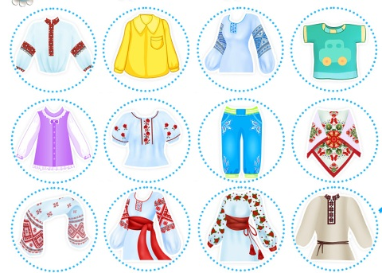
10. Дидактична гра «Знайди тінь» https://anelok.in.ua
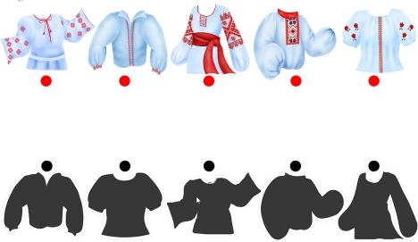
11. Дидактична гра «Склади речення про вишиванку» https://anelok.in.ua/product/mnemodorizhky-vyshyvanka-moia-bila/
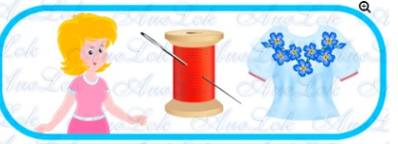
12. Дидактична гра «що потрібно для вишивання?» https://anelok.in.ua

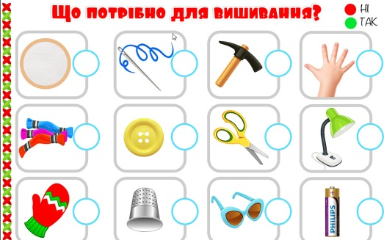
13. Дидактична гра «Що символізують кольори?» https://anelok.in.ua
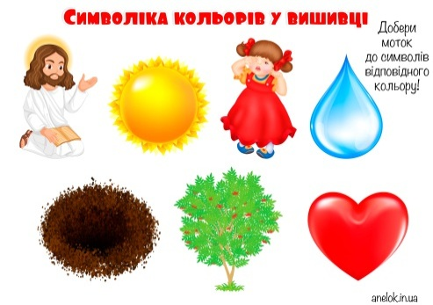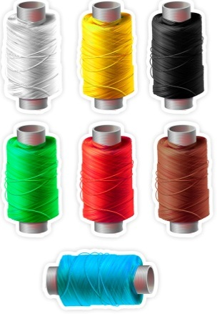
Мета:
поглибити і розширити знання дітей багатство його кольорів українського вбрання, символічне значення кожного з кольорів; виховувати шанобливе ставлення до національних традицій та інтерес до українського народного одягу як складової частини духовної культури українців, любов до українського мистецтва, почуття належності до українського народу.
Матеріал: полотно із зображеним символами, силуети мотків ниток.
• Червоний колір – означає символ любові і щирості.
• Синій колір – символ неба, води, здоров’я.
• Жовтий колір – символ сонця і хліба.
• Зелений – символ життя, рослинного світу.
•Білий – символ чистоти, захисту від зла.
•Чорний – символ смутку, печалі.
•Коричневий – символ землі та родючості.
14. Дидактична гра «З якої сорочки візерунок?» https://sonechko.net.ua/goods/visivanka-visivanocka
Мета: ознайомити дітей із видами орнаментів на вишиванках; розвивати вміння знаходити візерунки на вишиванках. Розвивати спостережливість та логічне мислення.
Хід гри: діти розглядають вишиванки та спів ставляють із орнаментам. Знаходять відповідність.
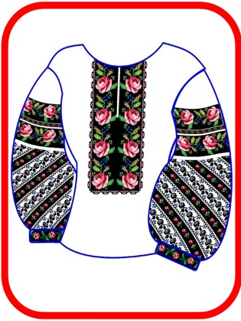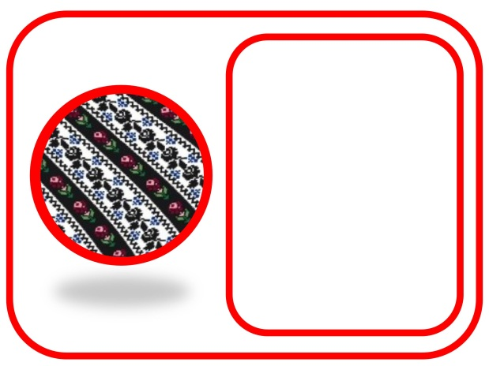
15. Творча гра «Відчуй себе дизайнером» ( звучить пісня «А сорочка мамина біла-біла..» Н.Май) https://z2.fm/song/13702454
Мета:
Вправляти дітей у симетричному викладанні орнаментів з готових геометричних форм та рослинних елементів. Викликати інтерес до завдань художньо-естетичного характеру, розвивати кмітливість, творчу фантазію.
Матеріал: силуети чоловічої та жіночої вишиванки, набір геометричних фігур, квітів та листочків.
Хід гри: Хлопчики прикрашають силует вишиванки геометричним орнаментом, а дівчатка – рослинним.
16. Підсумок заняття.
Наш Журавлик дуже задоволений вашим інтересом до історії українського народу, до звичаїв та традицій і бажає усім присутнім та діточкам побільше червоного кольору ужитті – символу любові та щастя! Дарує усім червоні сердечка із символічною вишивкою та прощається!

